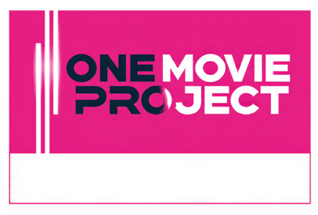
Formularz Zgłoszeniowy One Movie Project
debiuty krótkometrażowe z AI 2025/2026
Tytuł Projektu:
Reżyser:
Autor Scenariusza:
Rodzaj Filmu: | DOKUMENTALNY / FABULARNY *
Imię i nazwisko:
Adres zamieszkania:
Adres do korespondencji:
Data urodzenia:
Pesel:
Numer telefonu:
Adres e-mail:
Adres strony internetowej:
Wykształcenie / szkoła:
*niepotrzebne skreślić
Krótki opis filmu:

Przykłady prac filmowych w formie linków:

Do niniejszego wniosku załączam:
- Formularz zgłoszeniowy
- CV reżysera oraz opis dorobku.
- Eksplikację reżyserska
- Streszczenie filmu
- Scenariusz
- Zgodę na przetwarzanie danych osobowych na formularzu opublikowanym przez Organizatora
Dokładnie wypełniony formularz zgłoszeniowy wraz z załącznikami należy przesłać pod adres: terminie do dnia 25.01.2026 na adres e-mail: projekty@onemovieproject.pl
Tytuł: One Movie Project // Zgłoszenie

CZYTELNY PODPIS
DATA
MIEJSCE

